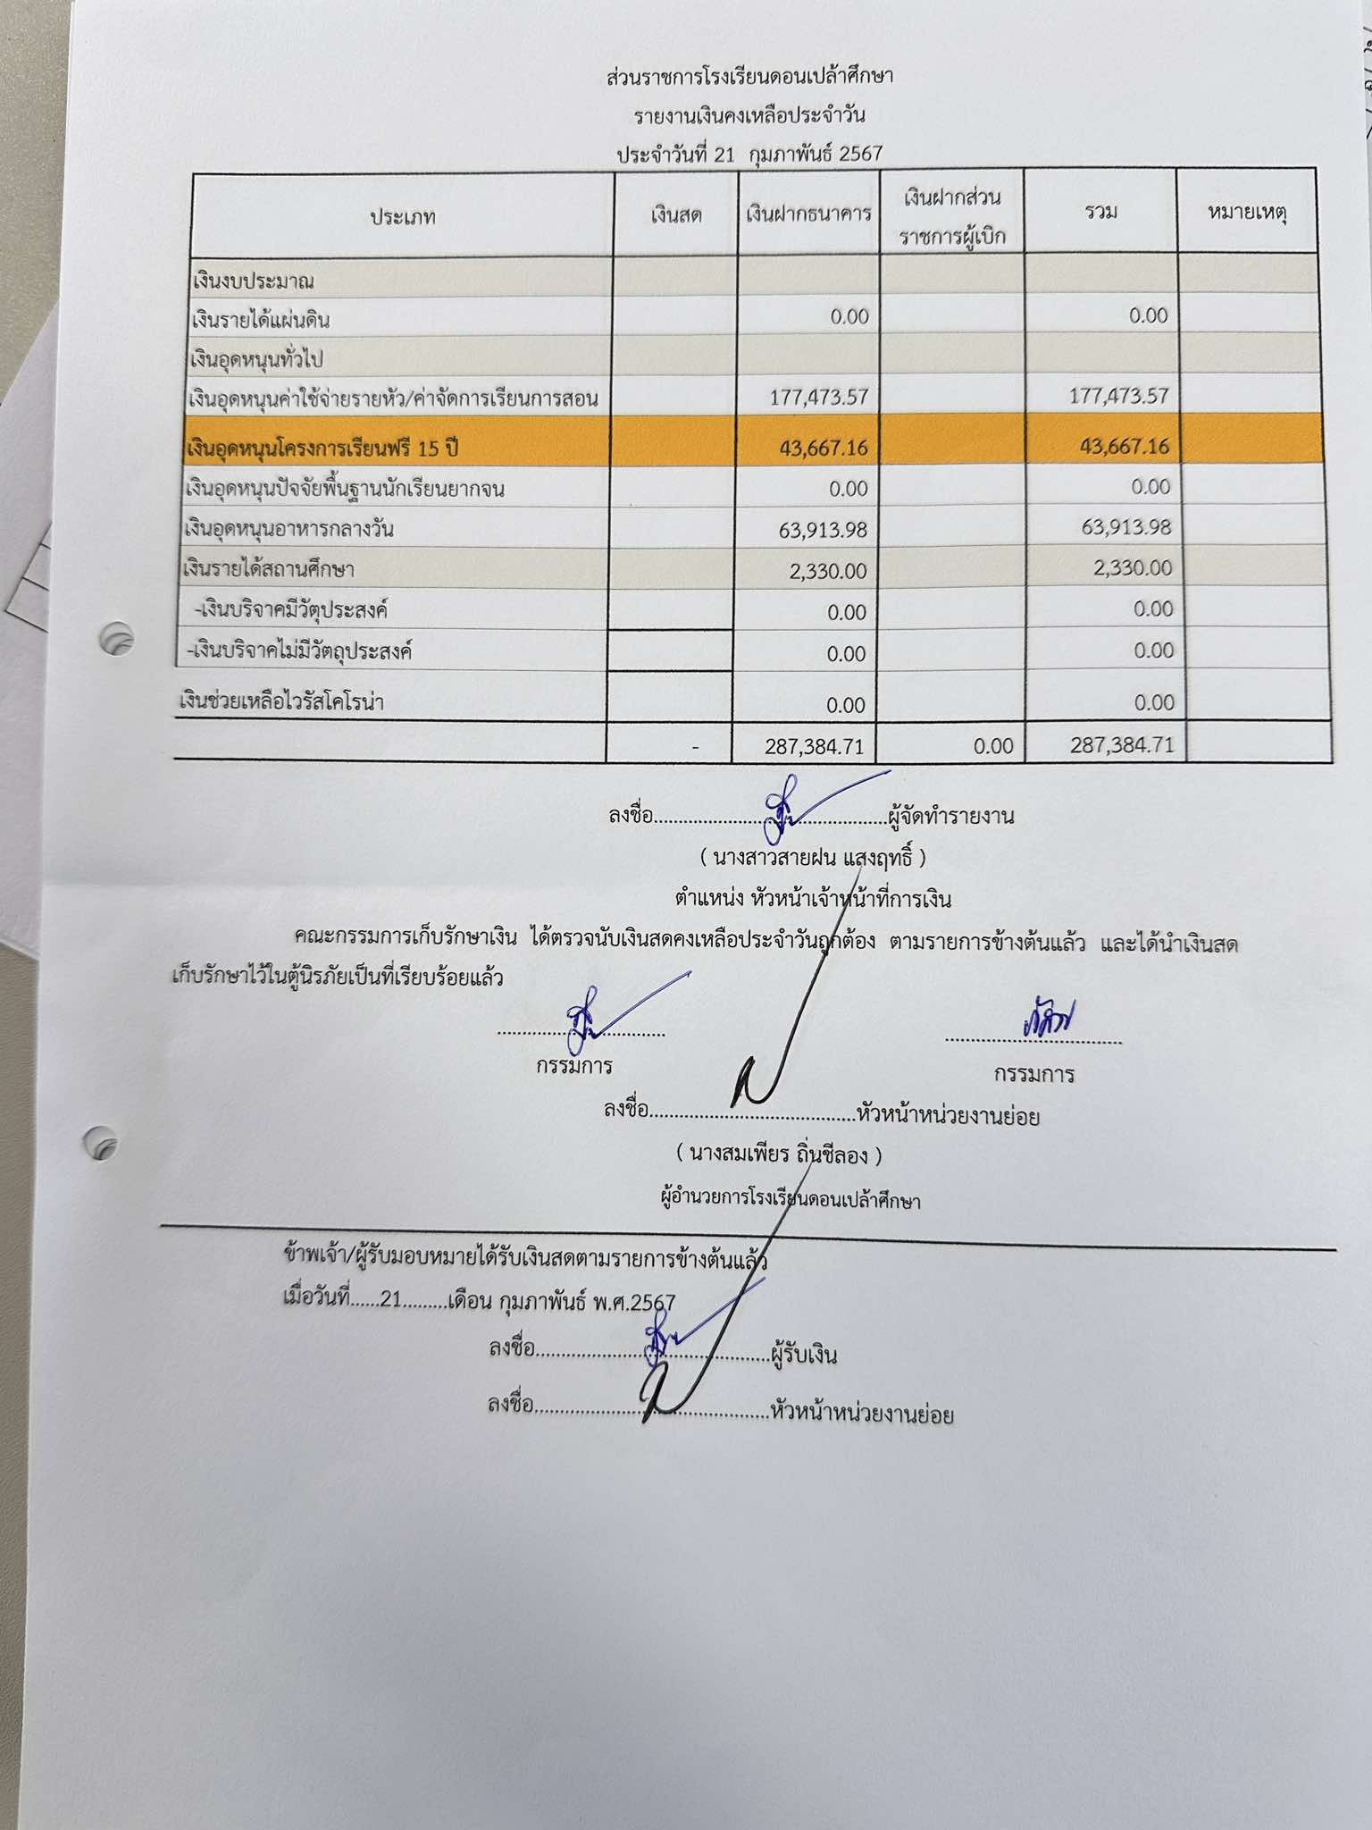**รายงานเงินคงเหลือ ประจำเดือน กุมภาพันธ์ พ.ศ. 2567**